Mẫu số 05/SK
(Kèm theo Quyết định số 2890/QĐ-CT ngày 25 tháng 8 năm 2025 của Cục Thuế)

THUẾ TÌNH CÀ MAU  PHÒNG KIỂM TRA SỐ 2 | CỘNG HÒA XÃ HỘI CHỦ NGHĨA VIỆT NAM  Độc lập - Tự do - Hạnh phúc

BÁO CÁO MÔ TẢ SÁNG KIẾN

1. Tên sáng kiến: Nâng cao hiệu quả quản lý hoàn thuế GTGT trường hợp kiểm tra trước hoàn trên hệ thống TMS
- Nhóm tác giả: Chúng tôi ghi tên dưới đây:

TT | Họ và tên | Đơn vị công tác | Chức danh | Trình độ chuyên môn | Tỷ lệ % đóng góp và nội dung đóng góp vào việc tạo ra sáng kiến của các đồng tác giả sáng kiến
1 | Võ Đông Xuân | Thuế tỉnh Cà Mau | Phó Trưởng thuế tỉnh | Đại học Kinh tế | 40% - Định hướng, chỉ đạo chung, góp ý nội dung sáng kiến
2 | Nguyễn Văn Phong | Phòng Kiểm tra số 2 | Trưởng Phòng | Thạc sỹ Quản lý kinh tế | 30% - Biên soạn nội dung, hướng dẫn quy trình, tổng hợp dữ liệu
3 | Phan Thị Ngọc Nhi | Phòng Kiểm tra số 2 | Công chức | Đại học tin học | 30% - Trình bày, mô tả thao tác trên hệ thống TMS, minh họa hình ảnh

3. Lĩnh vực áp dụng: Nêu rõ lĩnh vực có thể áp dụng sáng kiến và vấn đề mà sáng kiến giải quyết:
Sáng kiến được áp dụng trong lĩnh vực kiểm tra thuế và quản lý hoàn thuế GTGT. Giải pháp tập trung vào việc chuẩn hóa quy trình thao tác, quản lý và kiểm soát hồ sơ hoàn thuế trên hệ thống quản lý thuế tập trung (TMS), nhằm nâng cao hiệu quả, giảm thiểu sai sót và rút ngắn thời gian xử lý hồ sơ hoàn thuế.
4. Mô tả sáng kiến
a. Khái quát đặc điểm, tình hình trước khi có sáng kiến:
Hoàn thuế giá trị gia tăng (GTGT) là một chính sách quan trọng của Nhà nước, góp phần hỗ trợ vốn cho doanh nghiệp, thúc đẩy sản xuất – kinh doanh, đặc biệt trong lĩnh vực xuất khẩu và các dự án đầu tư. Tuy nhiên, đây cũng là khâu tiềm ẩn nhiều rủi ro gian lận thuế, vì vậy pháp luật quy định một số hồ sơ hoàn thuế phải được phân loại vào diện “kiểm tra trước – hoàn thuế sau” nhằm bảo đảm việc quản lý chặt chẽ, đúng quy định. Trong thực tế triển khai, công tác xử lý hồ sơ hoàn thuế GTGT trên hệ thống quản lý thuế tập trung (TMS) vẫn còn nhiều hạn chế như: sai sót khi nhập dữ liệu về mã số thuế, loại hoàn hoặc tiêu chí rủi ro; hồ sơ giấy và hồ sơ điện tử chưa được đối chiếu đồng bộ; quy trình luân chuyển hồ sơ giữa các bộ phận còn mang tính thủ công, gây chậm tiến độ; mẫu biểu chưa cập nhật kịp thời trên ứng dụng. Những bất cập này làm ảnh hưởng trực tiếp đến tiến độ giải quyết hồ sơ hoàn thuế, tác động đến quyền lợi và niềm tin của người nộp thuế, đồng thời làm giảm hiệu quả quản lý, kiểm soát thuế của cơ quan thuế.
- Sự cần thiết, mục đích của việc thực hiện sáng kiến:
Tại Điều 6, Luật số 56/2024/QH15 ngày 29/11/2024, quy định:
“Cơ quan thuế quản lý trực tiếp người nộp thuế tiếp nhận hồ sơ hoàn thuế đối với các trường hợp được hoàn thuế theo quy định của pháp luật về thuế; áp dụng quản lý rủi ro, ban hành các quy trình nội bộ, triển khai ứng dụng công nghệ thông tin để phân loại hồ sơ hoàn thuế thuộc diện hoàn thuế trước hoặc kiểm tra trước hoàn thuế và giải quyết hồ sơ hoàn thuế theo quy định. Cơ quan thuế quản lý khoản thu tiếp nhận hồ sơ hoàn trả tiền nộp thừa; trường hợp hoàn trả tiền nộp thừa theo quyết toán thuế thu nhập doanh nghiệp, quyết toán thuế thu nhập cá nhân thì cơ quan thuế tiếp nhận hồ sơ quyết toán thuế thu nhập doanh nghiệp, quyết toán thuế thu nhập cá nhân của người nộp thuế tiếp nhận hồ sơ hoàn trả tiền nộp thừa;”
Theo quy định này đã khác so với trước đây là Thuế cấp huyện (nay là cơ sở) quản lý trực tiếp người nộp thuế thực hiện việc tiếp nhận, giải quyết hồ sơ theo quy định của pháp luật về thuế, nếu như trước đây được giao cho Thuế cấp tỉnh (trừ một số tỉnh, thành phố lớn) thì nay có cả Thuế cấp huyện (Thuế cơ sở) được giao chức năng, nhiệm vụ này. Do đó, Thuế cấp huyện (nay là Thuế cơ sở) xác định là nhiệm vụ mới, công chức thuế được giao nhiệm vụ giải quyết hồ sơ hoàn thuế rất lúng túng trong việc tiến hành các cuộc kiểm tra, rà soát, phân tích và thực hiện các bước công việc khi nhập vào ứng dụng TMS và tạo Phiếu đề xuất hoàn thuế giá trị gia tăng trường hợp xuất khẩu ở phân hệ hoàn thuế giá trị gia tăng trường hợp xuất khẩu, thực tế nhiều công chức mới được giao công việc này (ở Thuế cơ sở hoặc ở phòng thuộc Thuế tỉnh hiện nay công chức quản lý đối tượng được giao thực hiện luôn việc giải quyết hồ sơ hoàn thuế) đã gặp nhiều khó khăn về nắm bắt các bước, trình tự để làm một hồ sơ hoàn chỉnh, nguyên nhân ứng dụng TMS nhiều lần nâng cấp thay đổi, không có một bộ tài liệu hướng dẫn (chuẩn) cập nhật đến thời điểm hiện tại. Do vậy, xét thấy đây là yêu cầu công việc rất cần thiết để cho công chức mới tiếp cận và thực hiện các bước nhập hồ sơ hoàn thuế GTGT trên ứng dụng TMS một cách nhanh chóng, thuận tiện, tránh việc sai sót phải mất thời gian hỗ trợ xử lý lỗi, dẫn đến làm chậm giải quyết hồ sơ hoàn thuế.
b. Nội dung sáng kiến:
Để đảm bảo nguồn thu cho Ngân sách nhà nước và nâng cao hiệu quả quản lý thuế, đặc biệt là quản lý chi hoàn thuế GTGT, qua đó nội dung tập trung vào công tác hoàn thuế GTGT nói chung và trường hợp kiểm tra trước hoàn nói riêng trên hệ thống TMS, các bước thực hiện theo trình tự, có hệ thống với nội dung như sau:
- Thứ nhất, chuẩn hóa quy trình nghiệp vụ trên hệ thống TMS, trong đó hồ sơ hoàn thuế được tiếp nhận, phân loại và xác định tiêu chí rủi ro ngay từ đầu; các dữ liệu quan trọng như mã số thuế, loại hoàn, hình thức “kiểm tra trước – hoàn thuế sau” được nhập chính xác; đồng thời hồ sơ giấy được đối chiếu với dữ liệu điện tử để bảo đảm tính thống nhất. Quy trình xử lý hồ sơ được thực hiện trực tiếp trên hệ thống, hạn chế sử dụng hồ sơ giấy và cho phép cập nhật kết quả kiểm tra cũng như ban hành quyết định hoàn thuế hoặc thông báo không hoàn trên ứng dụng TMS.
- Thứ hai, ứng dụng công nghệ thông tin hỗ trợ, xây dựng mẫu biểu hướng dẫn thao tác các bước cho công chức thuế và kết nối giữa phân hệ quản lý rủi ro với phân hệ hoàn thuế để hỗ trợ đối chiếu tự động, nâng cao độ chính xác.
Tận dụng triệt để các chức năng của TMS như: Tra cứu thông tin, quản lý nợ, nhập hồ sơ, cập nhật kết quả kiểm soát…để khai thác các chức năng được phân quyền trên hệ thống quản lý thuế tập trung TMS nhằm thực hiện công việc hoàn thuế. Do đó, để có dữ liệu làm hồ sơ hoàn thuế GTGT trên ứng dụng TMS trường hợp kiểm tra trước cần sử dụng một số chức năng cơ bản như sau:
- Chức năng 6.8.1: Tra cứu thông tin tổng quan cho một NNT
- Chức năng 6.8.2: Tra cứu tiền thuế nợ cho một NNT
- Chức năng 6.1: Nhập hồ sơ, xử lý hoàn thuế (hồ sơ đề nghị hoàn nhận bản giấy, nhập dữ liệu lần đầu)
- Chức năng 6.2: Tra cứu hồ sơ, quyết định hoàn
- Chức năng 6.10.1: Tra cứu kiểm soát hoàn thuế
- Chức năng 6.10.2: Cập nhật kết quả kiểm soát hoàn thuế
- Chức năng 6.18: xử lý chứng từ hoàn
- Chức năng 6.20.1: Danh sách hồ sơ cán bộ cần xử lý
* Các bước rà soát để thực hiện đề xuất hoàn thuế GTGT:
Bước 1: Vào chức năng 6.8.1 Tra cứu thông tin tổng quan cho một NNT > rà soát nợ bù trừ khoản nợ với chứng từ C2 mà người nộp thuế đã nộp vào NSNN
Bước 2: Vào chức năng 6.8.2: Tra cứu tiền thuế nợ cho một NNT > sau khi bù trừ C2 với khoản nợ của NNT xong vào xem thông tin còn nợ của NNT.
Bước 3: Vào chức năng 6.2: Tra cứu hồ sơ, quyết định hoàn (Trạng thái hồ sơ hoàn: 5) > Xử lý >Nhập thông tin đề xuất hoàn thuế > Lưu > Kiểm soát thử
Bước 4: Vào chức năng 6.10.2: Cập nhật kết quả kiểm soát hoàn thuế > Kiểm soát lại trường hợp kiểm soát thử không đạt
Bước 5: Vào chức năng 6.2: Tra cứu hồ sơ, quyết định hoàn (trạng thái hồ sơ hoàn: 0) > Trình ký mẫu 04/QTr-HT (Chuyển Phòng Nghiệp vụ, dự toán, pháp chế thẩm định) chuyển trạng thái hồ sơ hoàn là 14.
Bước 6: Vào chức năng 6.2: Tra cứu hồ sơ, quyết định hoàn (trạng thái hồ sơ hoàn: 11) > Phòng Nghiệp vụ, dự toán, pháp chế thẩm định (Mẫu 05/ QTr-HT) > Trường hợp chấp nhận >Tiếp tục chọn trình ký Quyết định hoàn/ Quyết định hoàn kiêm bù trừ >Trình lãnh đạo Phê duyệt Quyết định hoàn/Quyết định hoàn kiêm bù trừ .
Bước 7: Vào chức năng 6.2: Tra cứu hồ sơ, quyết định hoàn (trạng thái hồ sơ hoàn: 13) > Đã Ban hành quyết định hoàn (có số Quyết định hoàn)> Tiếp tục hạch toán quyết định hoàn.
Bước 8: Vào chức năng 6.2: Tra cứu hồ sơ, quyết định hoàn (trạng thái hồ sơ hoàn: 2 ) > Tiếp tục trình ký > Tạo lệnh hoàn> Trình lãnh đạo phê duyệt Lệnh hoàn.
(Đính kèm Phụ lục hình ảnh thao tác ứng dụng TMS)
+ Thông qua bộ hồ sơ hoàn kiểm trước đoàn kiểm tra đã hoàn thành các biên bản, kết luận hoặc quyết định xử phạt sau đó sẽ chuyển cho công chức xử lý hồ sơ hoàn thuế thực hiện các bước tiếp theo trên ứng dụng TMS.
+ Công chức xử lý hồ sơ hoàn thuế GTGT phải rà soát nợ hải quan, nợ trên ứng dụng TMS trước khi xử lý nhập dữ liệu một cách chủ động và hồ sơ không bị chậm trễ.
- Thứ ba, đào tạo và giám sát, cụ thể là tổ chức tập huấn định kỳ nhằm nâng cao kỹ năng sử dụng TMS cho công chức, quy định rõ trách nhiệm ở từng khâu từ nhập liệu, kiểm tra đến phê duyệt, đồng thời tiến hành rà soát và cải tiến quy trình theo định kỳ để bảo đảm phù hợp với thực tế quản lý.
- Tính mới của sáng kiến:

+ Thứ nhất là xây dựng quy trình thao tác cụ thể, thống nhất từ khâu tiếp nhận hồ sơ, kiểm tra, thẩm định đến ban hành quyết định hoàn; khắc phục tình trạng xử lý thủ công, thiếu đồng bộ như trước đây, giúp công chức mới được giao nhiệm vụ cũng dễ dàng nắm bắt và thực hiện. Đây là mục tiêu phục vụ chính cho công chức ở Chi cục thuế (Thuế cơ sở) và hiện nay ở văn phòng Thuế tỉnh được giao quản lý theo đối tượng được lãnh đạo phân công bao gồm nhiệm vụ giải quyết hồ sơ hoàn thuế (hoàn trước).

+ Thứ hai là khai thác toàn diện các chức năng tra cứu, đối chiếu, kiểm soát và cập nhật kết quả trên hệ thống quản lý thuế tập trung (TMS), giúp giảm thiểu sai sót nhập liệu, tự động hóa nhiều khâu, rút ngắn đáng kể thời gian xử lý hồ sơ.

+ Thứ ba là toàn bộ quy trình được thực hiện và lưu vết trên hệ thống điện tử, có thể truy xuất, đối chiếu nhanh chóng, người nộp thuế được bảo đảm quyền lợi, hạn chế tình trạng chậm trễ hoặc xử lý tùy tiện.

Sáng kiến phù hợp với đặc thù quản lý thuế hiện đại, có thể triển khai cho cả Cục Thuế (Thuế tỉnh) và Chi cục Thuế (Thuế cơ sở). Giúp đồng bộ quy trình hoàn thuế, hỗ trợ cơ quan thuế thực hiện cải cách hành chính, tiết kiệm thời gian và nguồn lực.
c. Hiệu quả và phạm vi áp dụng sáng kiến, giải pháp:
*Hiệu quả áp dụng:
- Đối với cơ quan thuế, sáng kiến giúp giảm thiểu sai sót trong quá trình nhập dữ liệu hồ sơ, rút ngắn đáng kể thời gian xử lý nhưng vẫn bảo đảm tuân thủ đúng quy định pháp luật, đồng thời góp phần nâng cao hiệu quả quản lý và ngăn ngừa nguy cơ mất tiền thuế (quỹ hoàn thuế) của nhà nước, giúp cho công chức thuế ở Cục Thuế (cũ) cũng như Chi cục Thuế (cũ) khi mới nhận nhiệm vụ làm hồ sơ hoàn thuế tiếp cận nhanh khi thao tác nhập dữ liệu trên ứng dụng TMS để làm làm hồ sơ hoàn thuế từ khâu nhận hồ sơ, thẩm định cho đến quyết định hoàn và tạo lệnh hoàn.

- Đối với người nộp thuế, hồ sơ hoàn thuế được giải quyết kịp thời và minh bạch hơn, quyền lợi hợp pháp được bảo đảm, từ đó củng cố niềm tin và tăng cường sự hợp tác tự giác trong việc thực hiện nghĩa vụ thuế.
* Phạm vi áp dụng: Sáng kiến đã được áp dụng từ ngày 01/01/2025 đến nay tại Thuế tỉnh và một số Thuế cơ sở.
* Khả năng nhân rộng:
Phạm vi ảnh hưởng, khả năng nhân rộng của sáng kiến: Có hiệu quả áp dụng, phạm vi ảnh hưởng và khả năng nhân rộng tại cấp Thuế tỉnh.
5. Hội đồng cơ sở đã xét công nhận sáng kiến: Quyết định số 1109/QĐ-CMA ngày 23 tháng 10 năm 2025.
6. Thời gian áp dụng: 01/01/2025
P.TRƯỞNG PHÒNG Cà Mau, ngày tháng 10 năm 2025
ĐỒNG TÁC GIẢ 1

Võ Đông Xuân
Lê Hoàng Vũ ĐỒNG TÁC GIẢ 2 ĐỒNG TÁC GIẢ 3

Phan Thị Ngọc Nhi Nguyễn Văn Phong

PHỤ LỤC 1
CĂN CỨ VĂN BẢN PHÁP LÝ
(Kèm theo sáng kiến “Nâng cao hiệu quả quản lý hoàn thuế GTGT trường hợp kiểm tra trước trên hệ thống TMS”)

Số TT | Số Mã | Nội dung | Ghi chú
01 | 38/2019/QH14 | Luật Quản lý thuế số 38/2019/QH14 ngày 13/6/2019.
02 | Luật số: 56/2024/QH15 | Luật số: 56/2024/QH15 ngày 29 tháng 11 năm 2024 sửa đổi, bổ sung một số điều của luật chứng khoán, luật kế toán, luật kiểm toán độc lập, luật ngân sách nhà nước, luật quản lý, sử dụng tài sản công, luật quản lý thuế, luật thuế thu nhập cá nhân, luật dự trữ quốc gia, luật xử lý vi phạm hành chính
03 | 126/2020/NĐ-CP | Nghị định 126/2020/NĐ-CP ngày 19/10/2020 của Chính phủ. | 126/2020/NĐ-CP
04 | 25/2018/TT-BTC | Thông tư 25/2018/TT-BTC ngày 16 tháng 3 năm 2018 hướng dẫn nghị định số 146/2017/NĐ-CP ngày 15 tháng 12 năm 2017 của chính phủ và sửa đổi, bổ sung một số điều của thông tư số 78/2014/TT-BTC ngày 18 tháng 6 năm 2014 của Bộ Tài Chính, Thông tư số 111/2013/tt-btc ngày 15 tháng 8 năm 2013 của Bộ Tài Chính | 25/2018/TT-BTC
05 | 80/2021/TT-BTC | Thông tư 80/2021/TT-BTC ngày 29 tháng 9 năm 2021 hướng dẫn thi hành một số điều của luật quản lý thuế và nghị định số 126/2020/NĐ-CP ngày 19 tháng 10 năm 2020 của chính phủ quy định chi tiết một số điều của luật quản lý thuế | 80/2021/TT-BTC
06 | 679/QĐ-TCT | Quyết định 679/QĐ-TCT ngày 31/05/2023 của Tổng cục Thuế Ban hành quy trình hoàn thuế | 679/QĐ-TCT
07 | 1388/QĐ-TCT | Quyết định 1388/QĐ-TCT ngày 18/09/2023 của Tổng cục Thuế Áp dụng quản lý rủi ro trong phân loại hồ sơ hoàn thuế GTGT và lựa chọn NNT để xây dựng kế hoạch kiểm tra, thanh tra sau hoàn thuế | 1388/QĐ-TCT
 | 2201/QĐ-TCT | Quyết định 2201/QĐ-TCT ngày 31 tháng 12 năm 2024 của Tổng cục Thuế Ban hành quy trình sửa đổi, bổ sung quy trình hoàn thuế ban hành kèm theo Quyết định số 679/QĐ-TCT ngày 31 tháng 5 năm 2023 của Tổng cục trưởng Tổng cục Thuế | 2201/QĐ-TCT
 | Ứng dụng TMS | Hệ thống quản lý thuế tập trung (TMS).

PHỤ LỤC 2
TRA CỨU ỨNG DỤNG TMS
(Kèm theo sáng kiến “Nâng cao hiệu quả quản lý hoàn thuế GTGT kiểm tra trước trên hệ thống TMS”)

- Bước 1: Vào chức năng 6.8.1 Tra cứu thông tin tổng quan cho một NNT > rà soát bù trừ nợ chứng từ C2
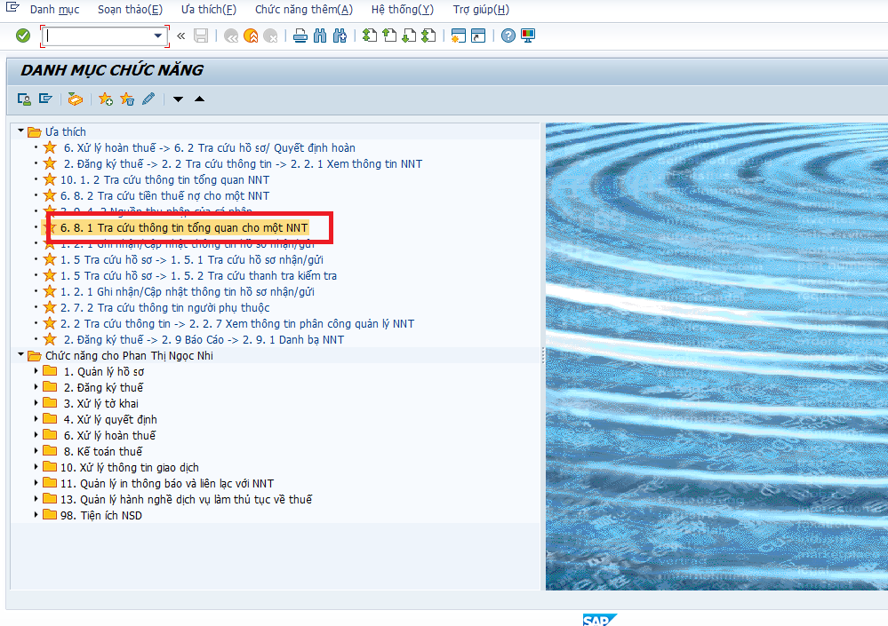
Trường hợp có chứng từ C2 chưa bù trừ phải hạch toán bù trừ hết các khoản nợ
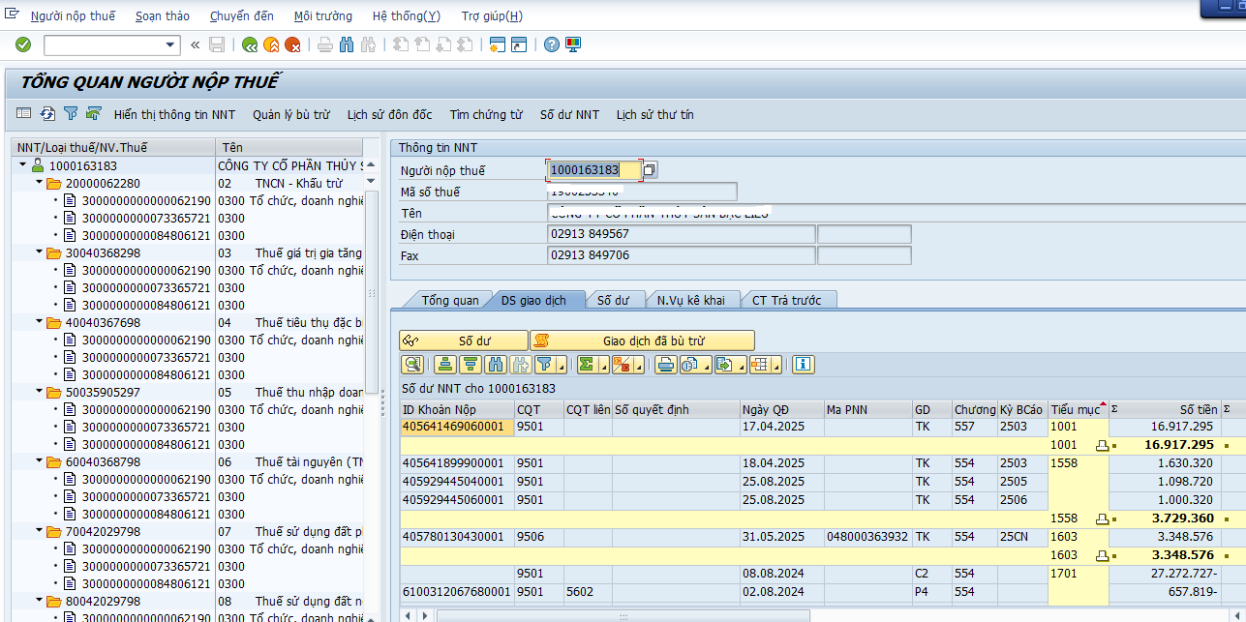
2. Bước 2: Vào chức năng 6.8.2 Tra cứu tiền thuế nợ cho một NNT> sau khi bù trừ xong C2 vào xem thông tin để biết các khoản nợ của NNT, trước khi làm đề xuất hoàn thuế CBT phải rà soát hết các khoản nợ của NNT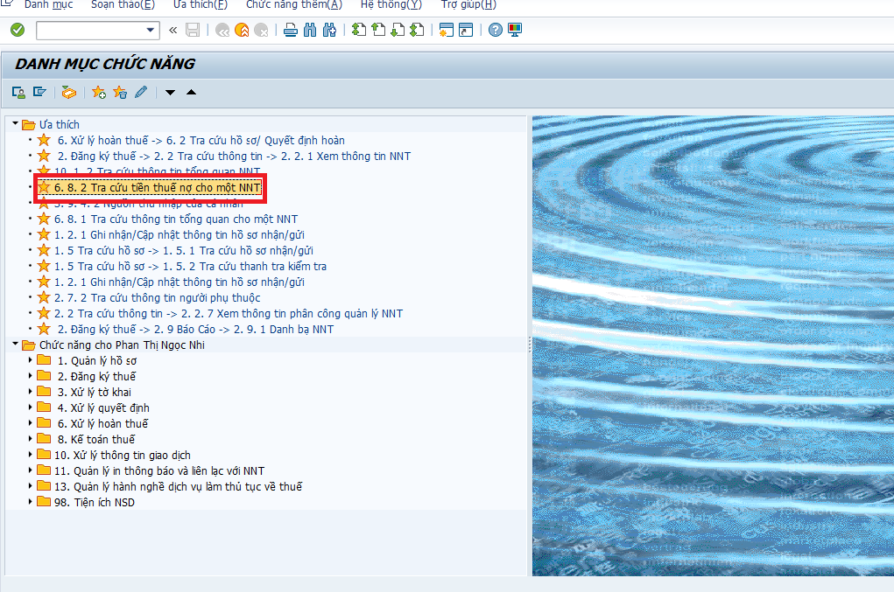
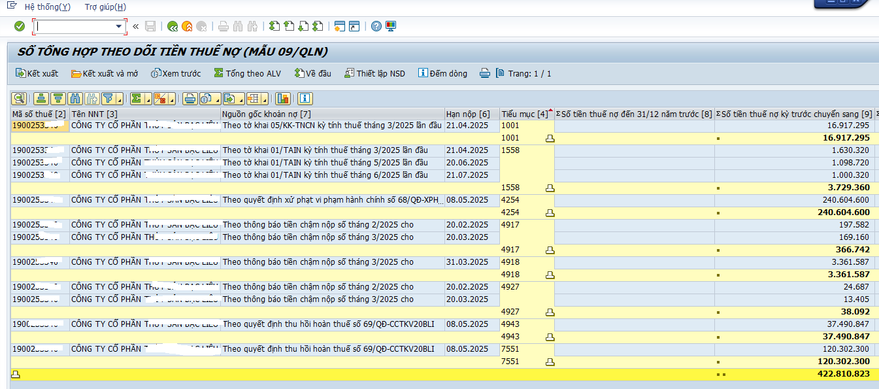
- Bước 3: Vào chức năng 6.2 Tra cứu hồ sơ, quyết định hoàn (Trạng thái hồ sơ hoàn: 5) > Nhập thông tin đề xuất hoàn thuế
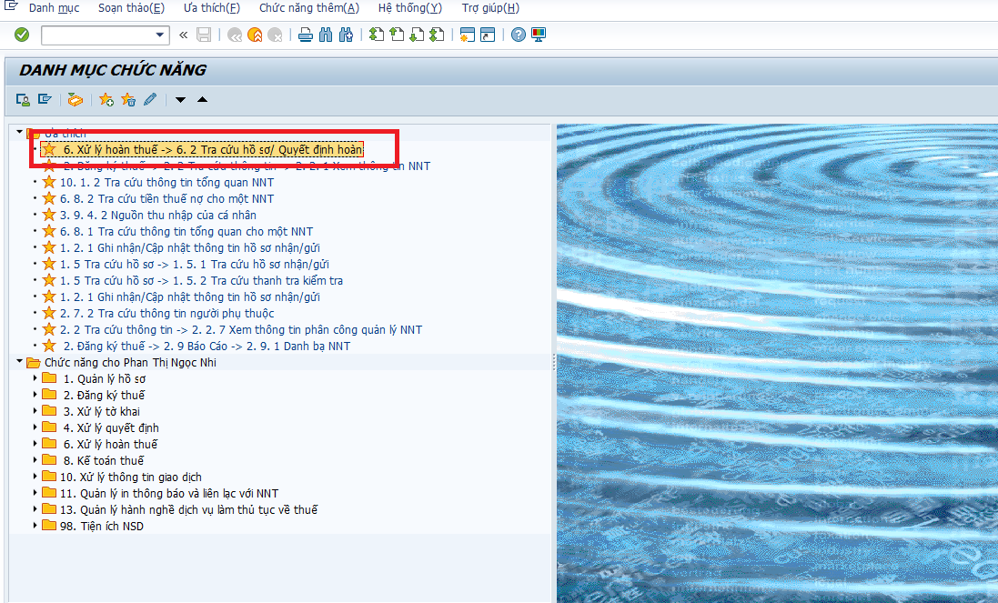
Chọn trạng thái hồ sơ hoàn là 5. Bẩm nút thực hiện
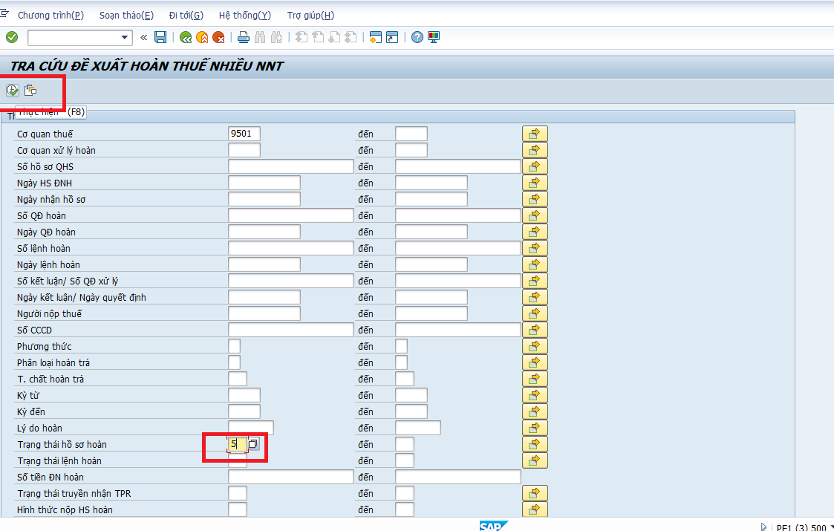
Hiện danh sách đề xuất hoàn thuế
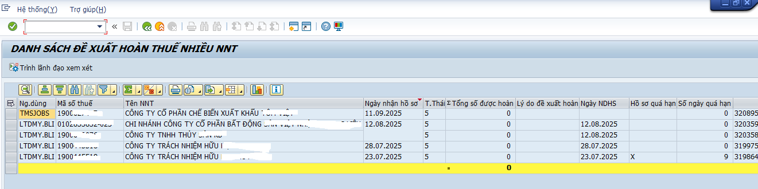
Nhấp vào hồ sơ cần làm đề xuất hoàn thuế trường hợp đoàn kiểm tra đã kiểm tra xong và đầy đủ bộ hồ sơ để chuyển thẩm định.
Chọn xử lý > Phân loại nhận xét HSHT nhập các thông tin cần thiết
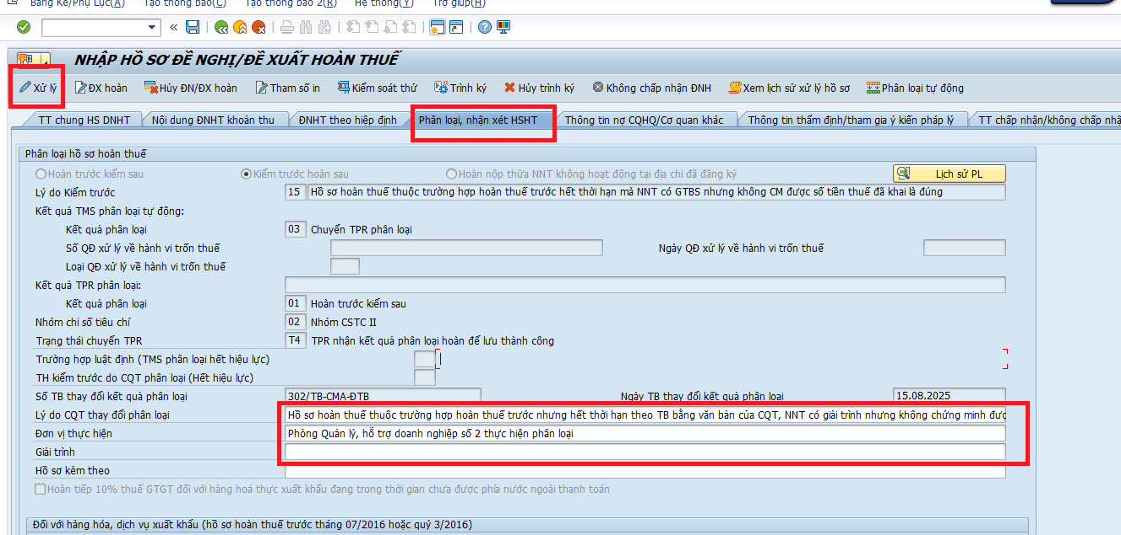
Sau khi nhập xong bấm lưu >hồ sơ hoàn thuế được lưu thành công
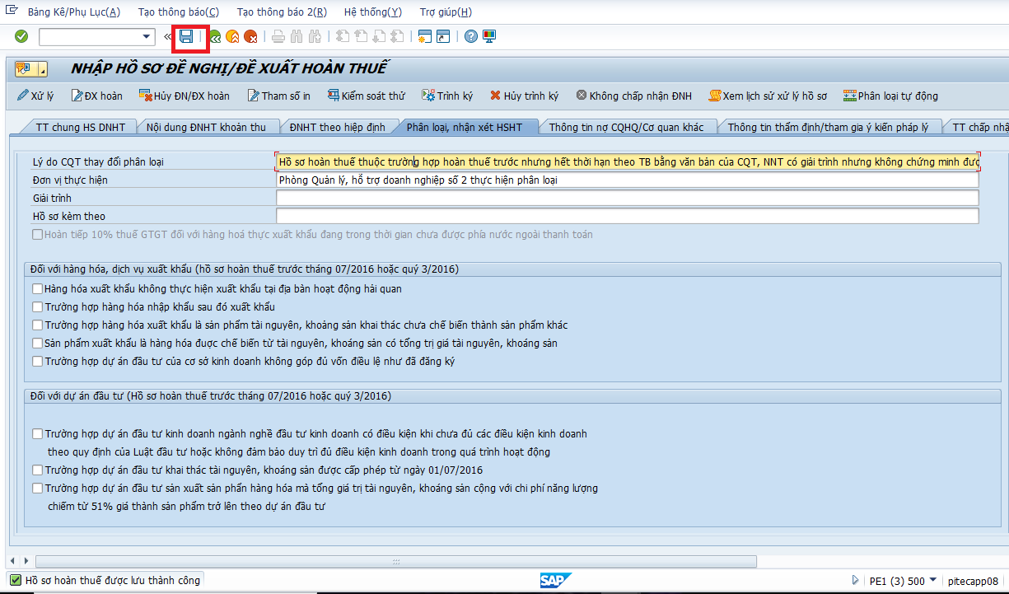
Tiếp tục bấm xử lý > Đề xuất hoàn
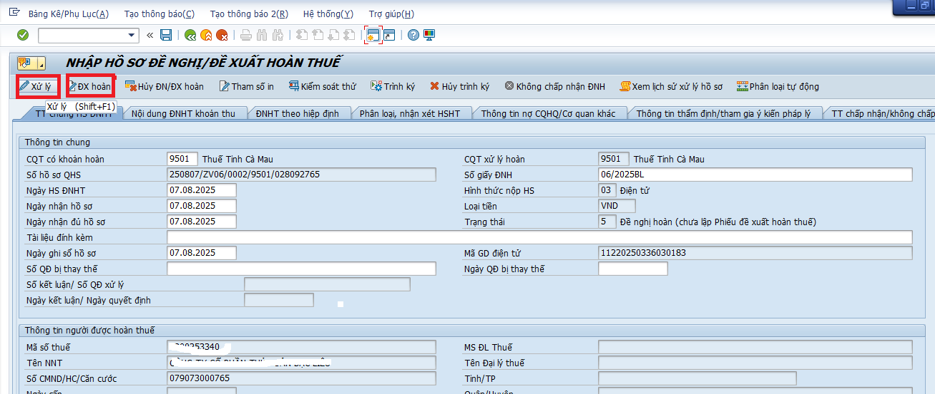

Chọn Phương thức > check chọn giữ lại thông tin chung đề xuất hoàn > Đề nghị hoàn kiêm bù trừ
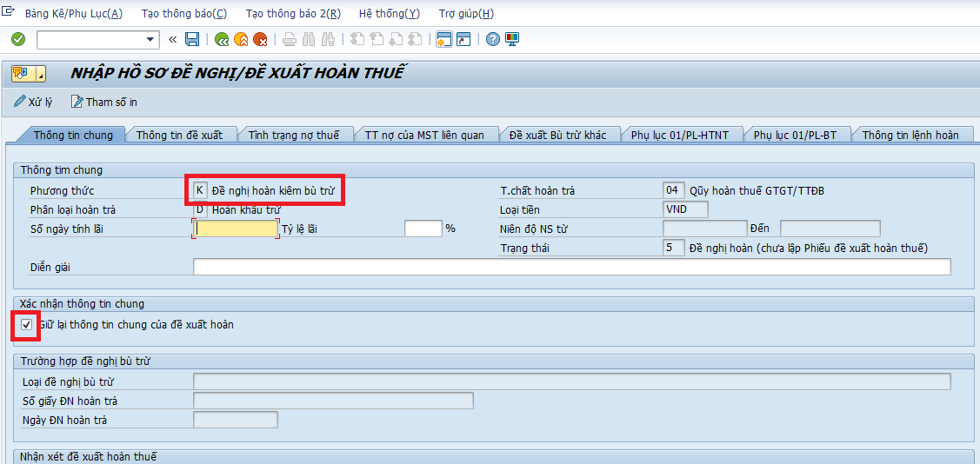
Nhập số tiền đề xuất > trường hợp có bù trừ nợ tại CQT quản lý thì vào như hình dưới.
Đối với trường hợp có nợ thuế cần bù trừ: kiểm tra tại tab tình trạng nợ, nhập mã số thuế liên quan và đề xuất bù trừ.

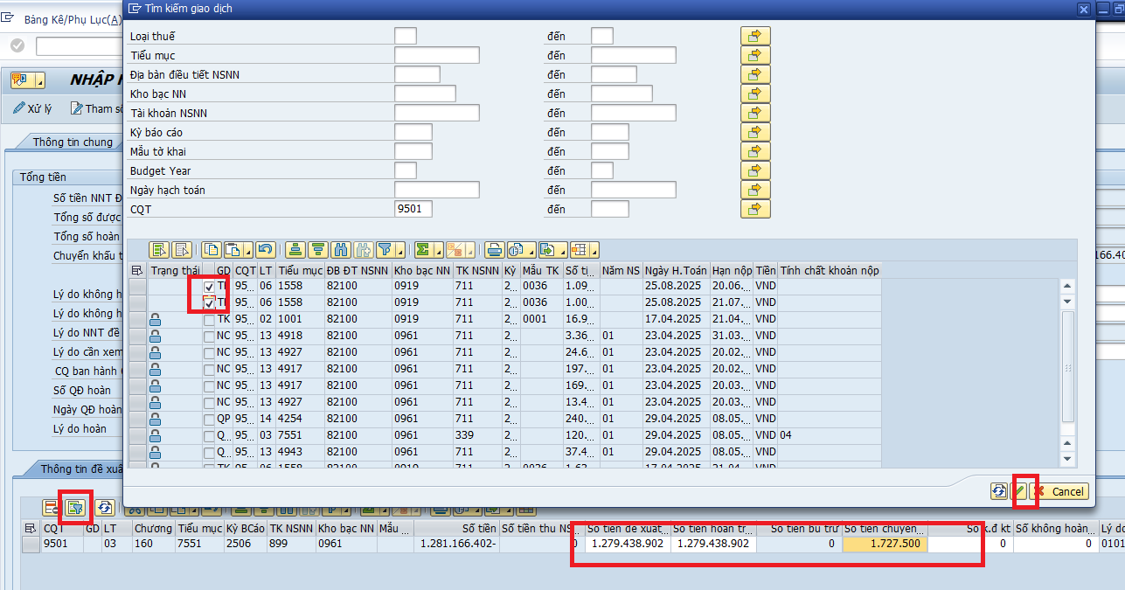
Vào tap tình trạng nợ thuế kiểm tra nợ hiện tại
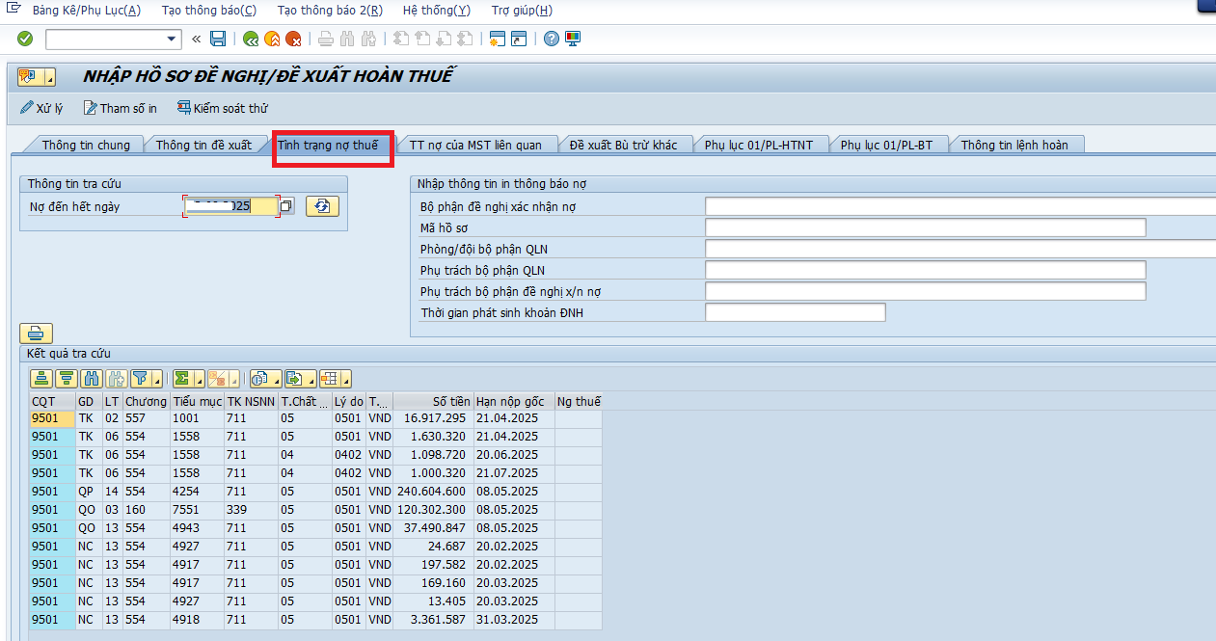

Kế tiếp tình trạng nợ của MST có liên quan
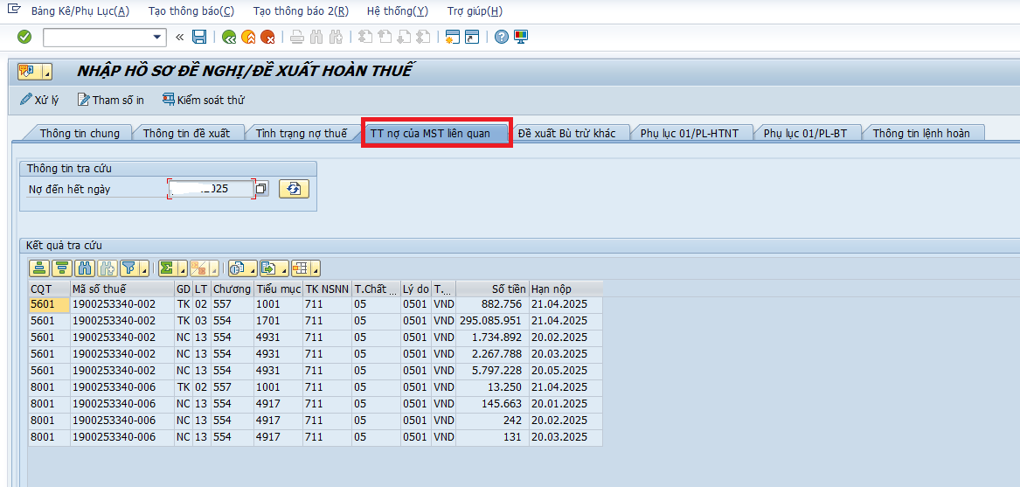
Vào Đề xuất bù trừ khác nhập mã số thuế, sau đó thực hiện, check chọn các khoản nợ bù trừ
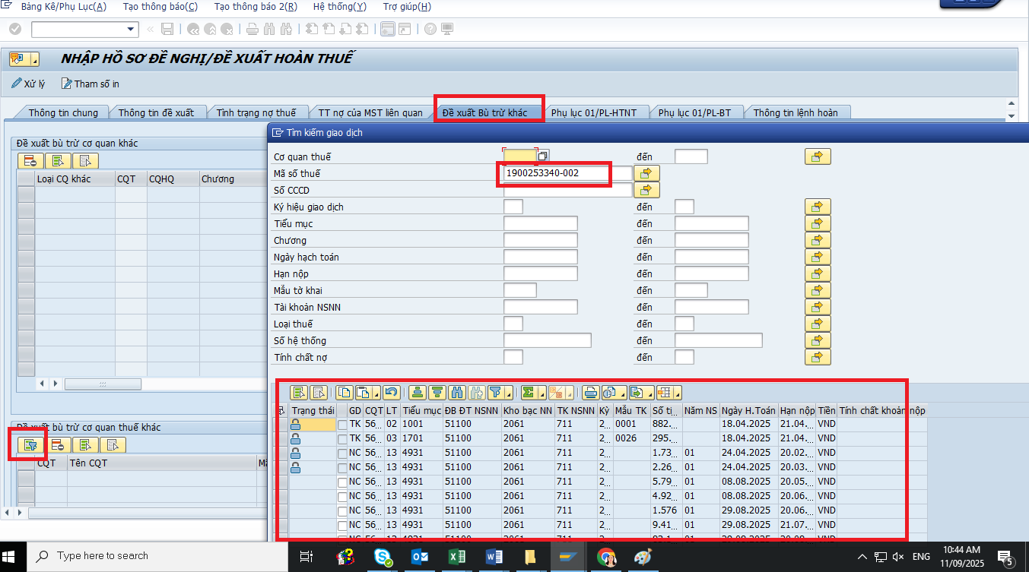
Thực hiện xong bấm lưu thành công, hồ sơ có thể thẩm định tham gia ý kiến

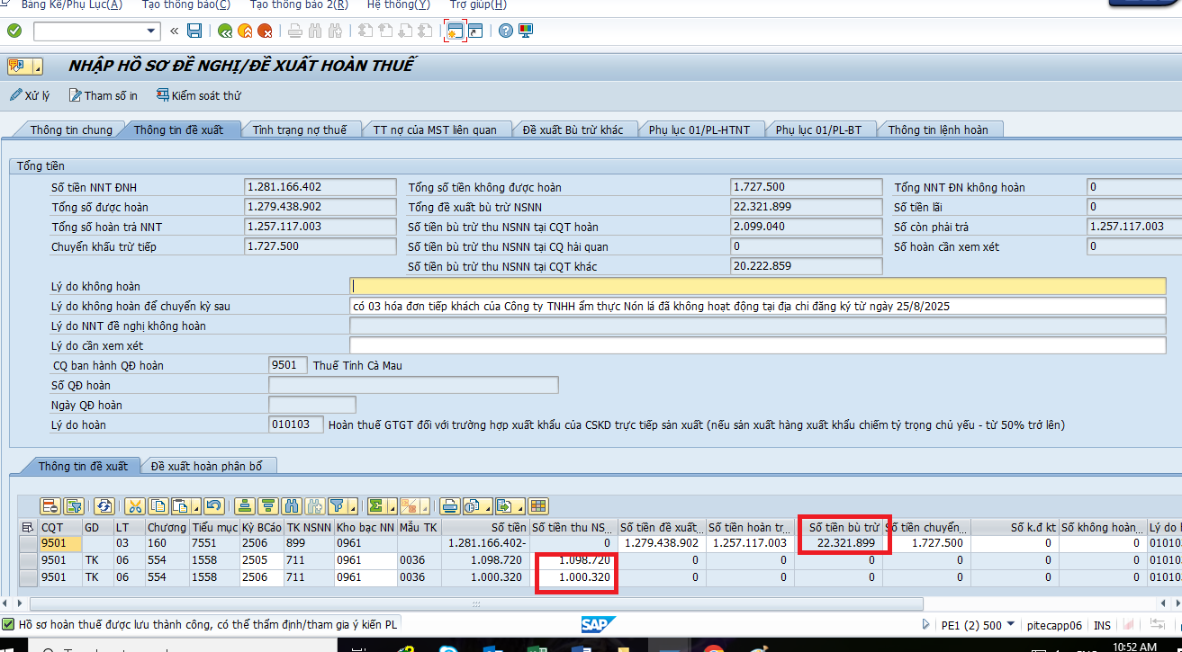

Vào kiểm soát thử xem đạt hay không để tiếp tục chuyển thẩm định
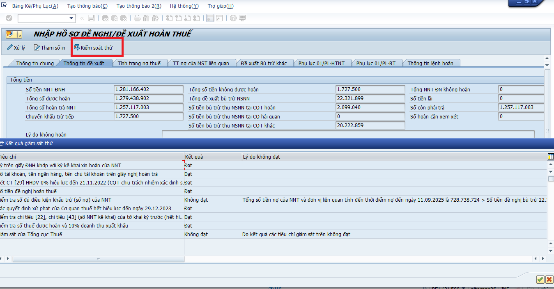
Trường hợp không đạt rà soát lại số nợ.
Bước 4: Vào chức năng 6.10.2 cập nhật kết quả kiểm soát hoàn thuế > Kiểm soát lại trường hợp kiểm soát thử không đạt
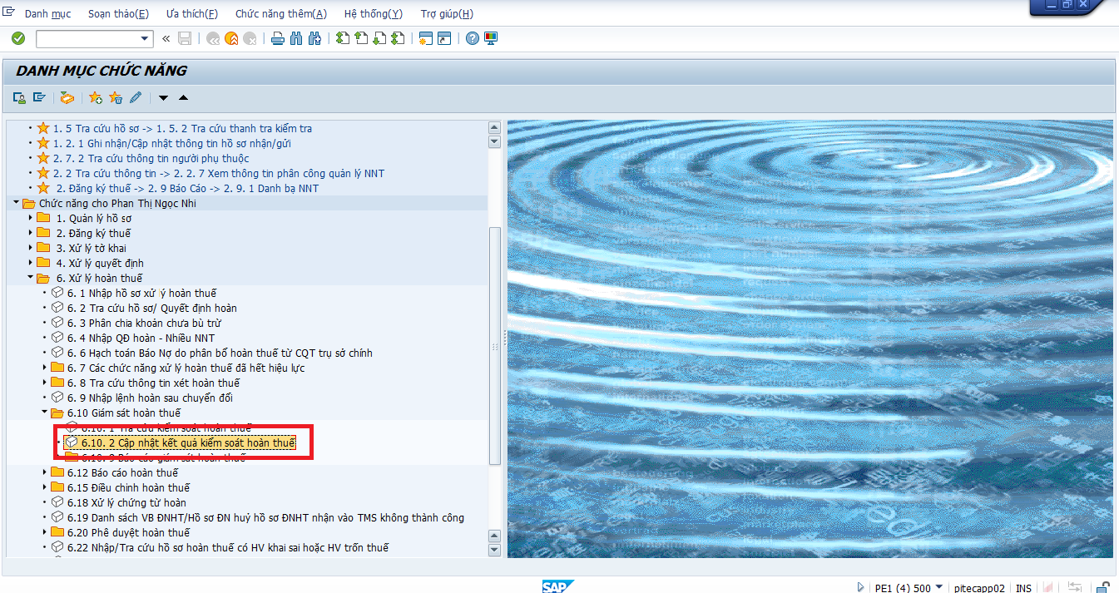
Trường hợp không đạt, sau khi xử lý hết các khoản nợ, CBT vào kiểm soát lại
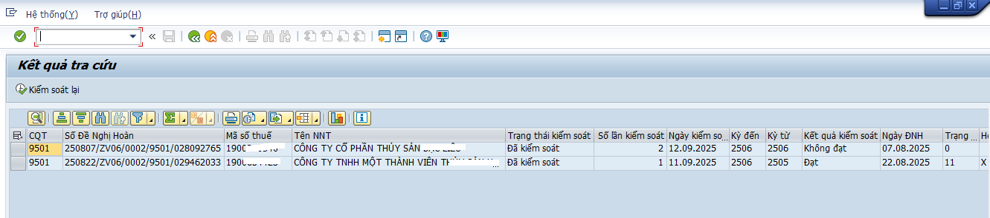
Trường hợp sau khi kiểm soát lại đạt, CBT tiếp tục xử lý
Bước 5: Vào chức năng 6.2 Tra cứu hồ sơ, quyết định hoàn (Trạng thái hồ sơ hoàn: 0) > trình ký >mẫu 04/QTr-HT chuyển Phòng Nghiệp vụ, dự toán, pháp chế thẩm định
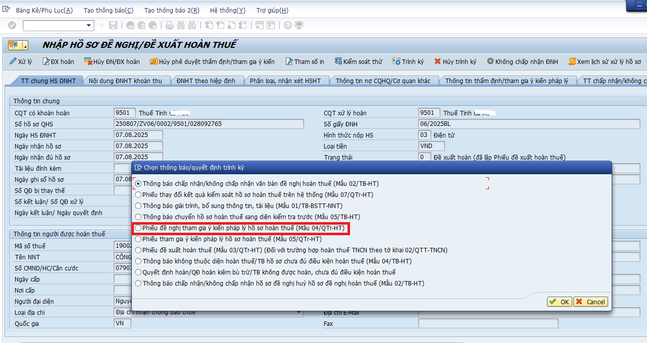

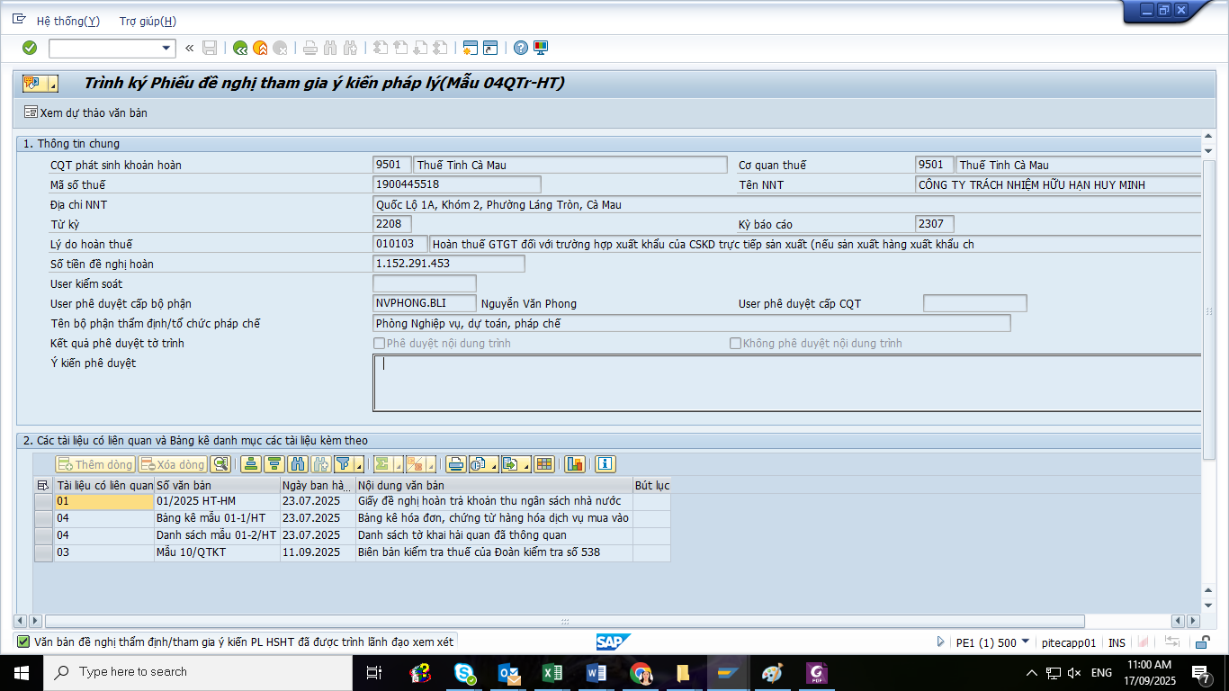
Sau khi thẩm định xong Phòng Nghiệp vụ dự toán pháp chế trả về mẫu 05/QTr-HT

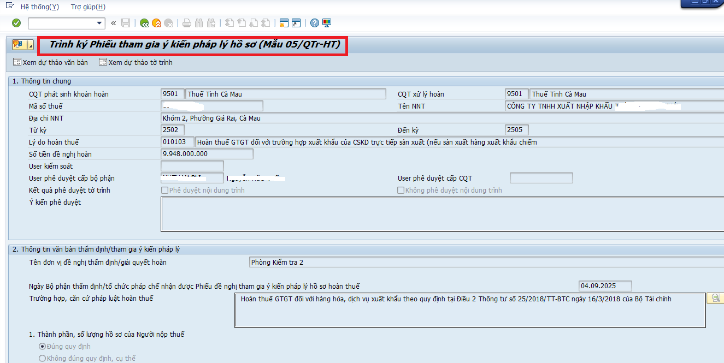
Sau khi hoàn tất kiểm soát và thẩm định, thực hiện trình ký và ban hành quyết định hoàn hoặc không hoàn theo mẫu quy định.
Bước 6: Vào chức năng 6.2: Tra cứu hồ sơ, quyết định hoàn (trạng thái hồ sơ hoàn: 11) > Phòng Nghiệp vụ, dự toán, pháp chế thẩm định (Mẫu 05/ QTr-HT) > Trường hợp chấp nhận >Tiếp tục Trình ký Quyết định hoàn/ Quyết định hoàn kiêm bù trừ.
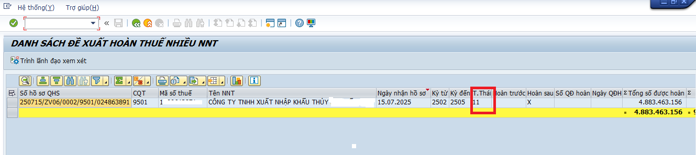
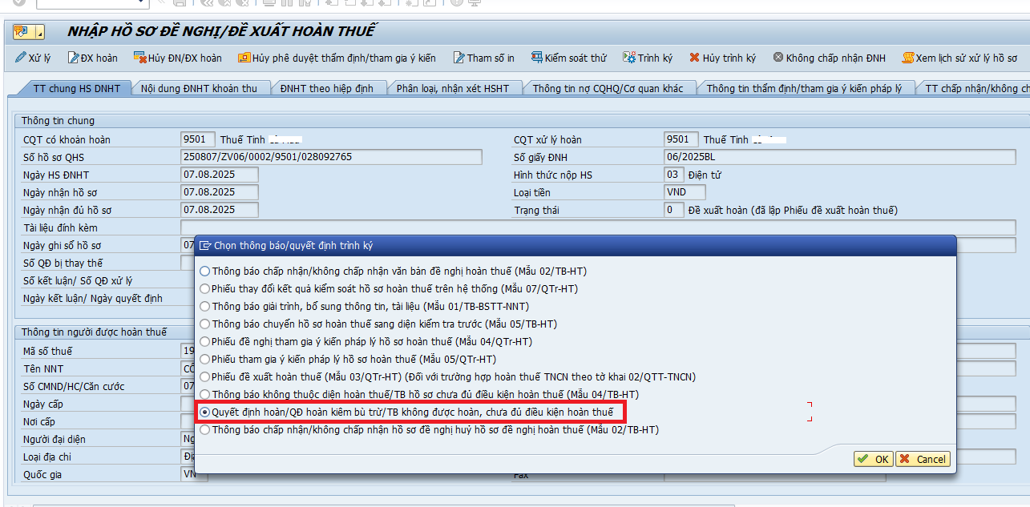
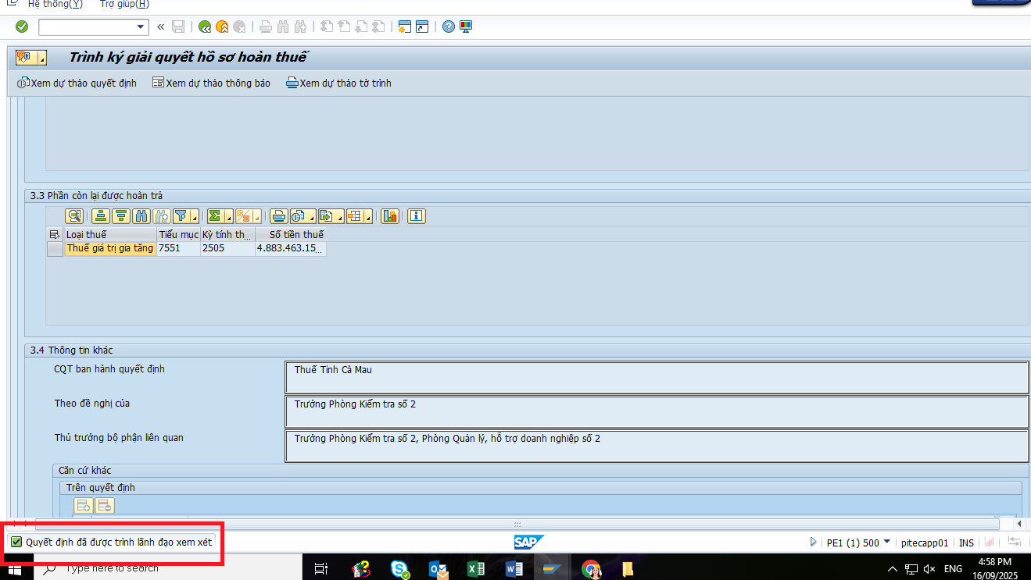
Bước 7: Vào chức năng 6.2: Tra cứu hồ sơ, quyết định hoàn (trạng thái hồ sơ hoàn: 13 > Đã Ban hành quyết định hoàn > Hạch toán quyết định hoàn
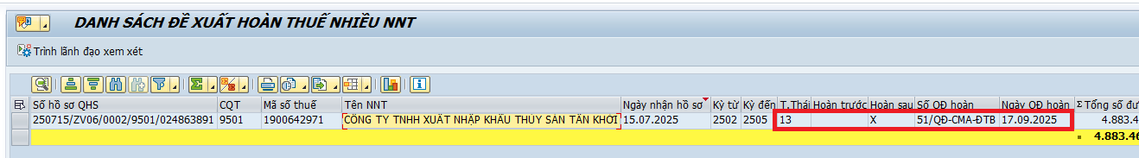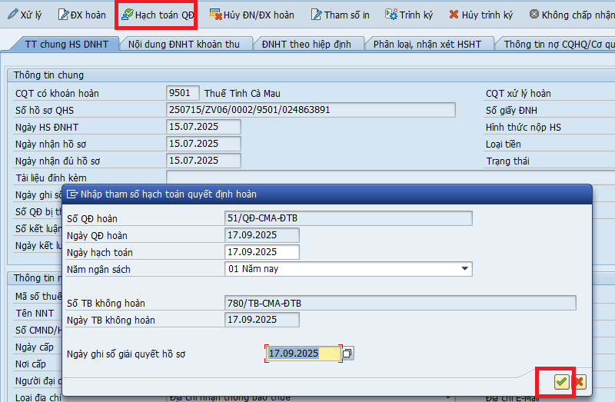
Bước 8: Vào chức năng 6.2: Tra cứu hồ sơ, quyết định hoàn (trạng thái hồ sơ hoàn: 13 > Xử lý > Tạo lệnh hoàn.
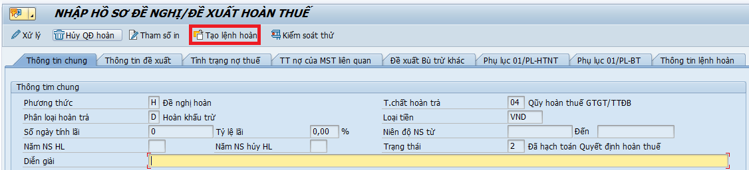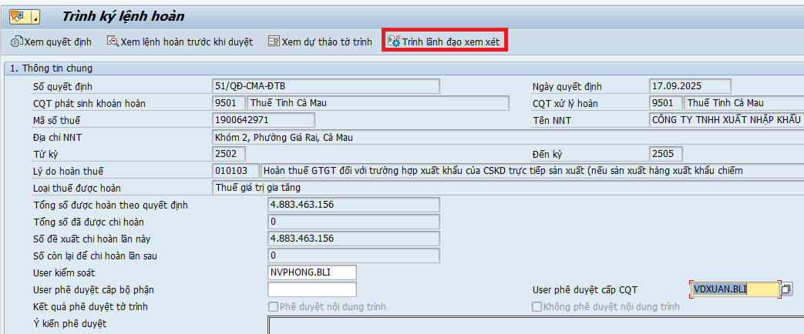
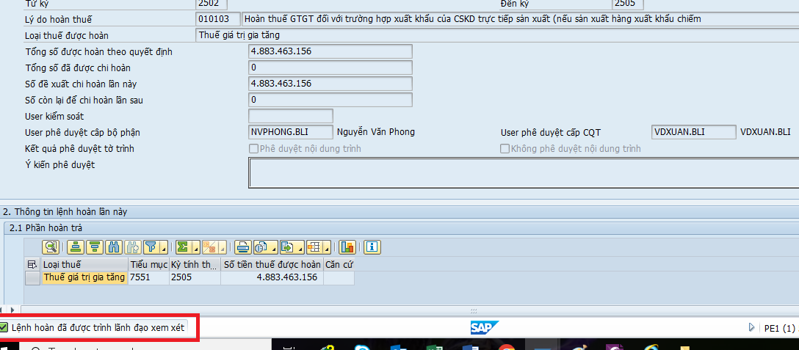
- Một số trường hợp giải quyết hồ sơ hoàn trước thời hạn theo quy định:
- Công ty TNHH Thực Phẩm Tuyến Đức hạn xử lý 17.02.2025 giải quyết ngày 16/01/2025 sớm hơn quy định 31 ngày
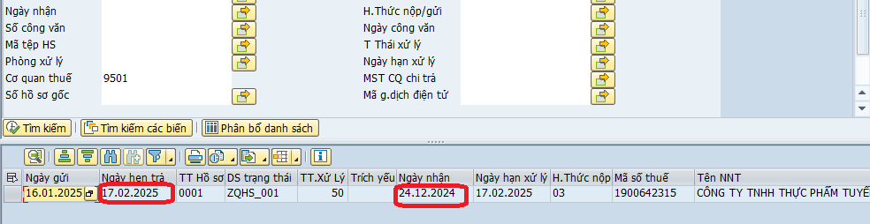
2. Công ty Cổ phần Thủy sản Minh Hải hạn xử lý ngày 10/02/2025 giải quyết hoàn thuế ngày 24/01/2025 sơm hơn 16 ngày so với hạn xử lý.
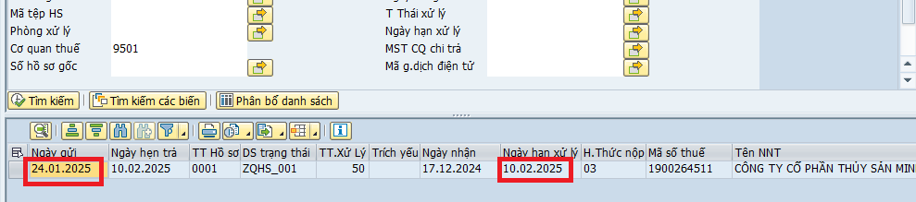
3. Công ty TNHH chế biến thủy sản và XNK Ngọc Trinh BL hạn xử lý ngày 27/06/2025 giải quyết ngày 11/06/2025 sớm hơn so với hạn xử lý là 16 ngày
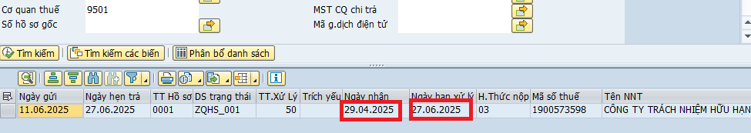
- Công Ty Trách Nhiệm Hữu Hạn Một Thành Viên Pinetree hạn xử lý 07/7/2025 giả quyết ngày 20/06/2025 sớm hơn so với hạn xử lý 17 ngày

